**Sökning efter personuppgifter med Rikssök i Treserva**

Användning av Rikssök:

Rikssök är en funktion för online-inhämtning av personuppgifter till Treserva från Skatteverkets folkbokföringsregister.

Varje sökning via Rikssök genererar en kostnad och ska endast användas då önskad information inte kan fås via den vanliga sökvägen – ”Befolkning sökbild”, ikonen cid:image001.jpg@01D408A1.EA29C5B0, det kan t ex främst handla om de fall då den aktuella personen är folkbokförd i en annan kommun.

Sökning får endast göras om behovet är ärenderelaterat.

En ny tjänst, Rikssök, finns nu i Treserva. En funktion som används att söka/hämta personuppgifter om en brukare/patient som är folkbokförd i en annan kommun.

Online-sökningar mot Navets webbtjänster görs via knappen **Rikssök**

• I Fönstret **Skapa nytt ärende** vårdåtagande alternativt Boserviceärende

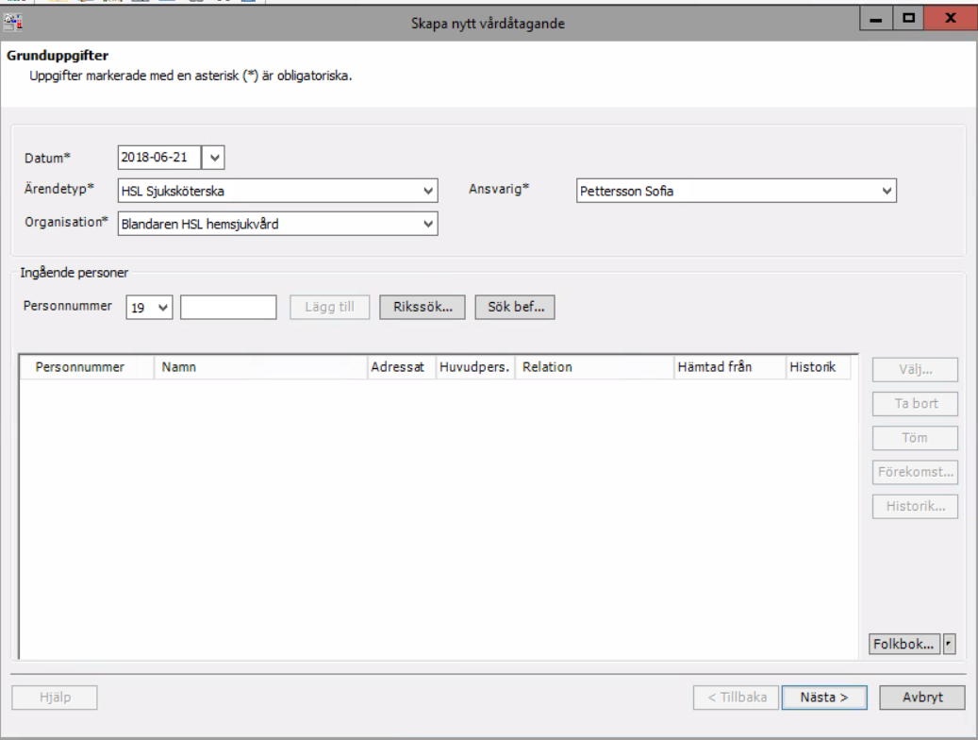

**Fönstret Rikssök**



I fönstret **Rikssök** finns två alternativa metoder för sökning efter personuppgifter:

Sökning på (fullständigt) **personnummer**